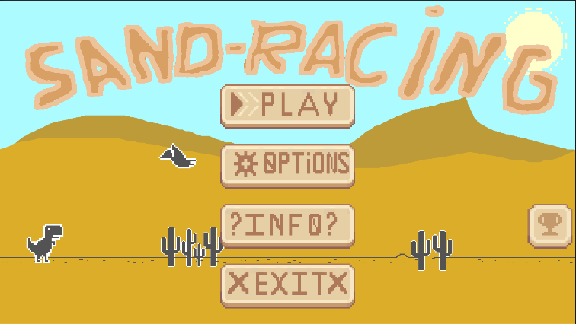 Рисунок 36 – Главное меню

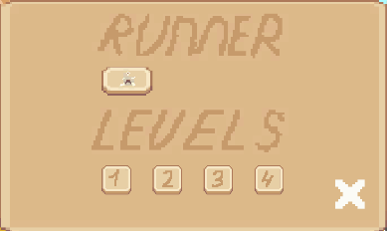 Рисунок 37 – Выбор режима игры

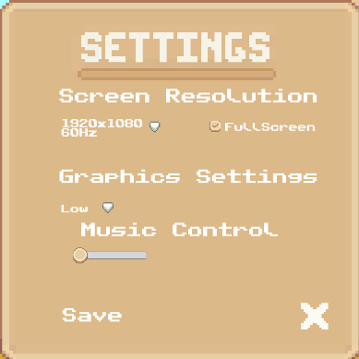

Рисунок 38 – Меню настроек

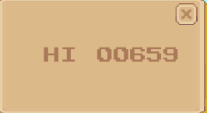Рисунок 39 – Панель рекорда

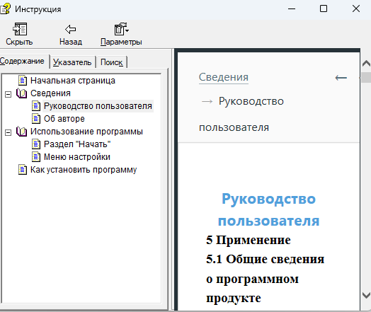

Рисунок 40 – Справочная информация